Der neue hoch wärmedämmende Leichtputz der Schwenk Putztechnik definiert die Standards neu

TRI-O-THERM M: Die mineralische Art der spritzbaren Wärmedämmung

Osnabrück (jm) – Revolution im Putzmarkt: Mit TRI-O-THERM M, der neuen Leichtputzgeneration mit hoch wärmedämmenden Eigenschaften hat die Schwenk Putztechnik, Premiummarke der quick-mix Gruppe, eine Weltneuheit entwickelt: den ersten rein mineralischen, nicht brennbaren Leichtputz mit hoch wärmedämmenden Eigenschaften und extrem kurzen Standzeiten. Die Produktinnovation besticht durch eine besonders niedrige Wärmeleitfähigkeit von 0,055 W/mK, einen rein mineralischen, EPS- und aerogelfreien Aufbau, die Einordnung in Baustoffklasse A1 (nicht brennbar) sowie ihre hohe Risssicherheit. Auf der Baustelle reduziert TRI-O-THERM M die Standzeit auf nur einen Tag bei Gesamtschichtdicken von bis zu 12 cm.

„Mit unserer Produktinnovation TRI-O-THERM M definieren wir die Wärmedämmung neu. Wir schließen die Lücke zwischen den Wärmedämm-Verbundsystemen und den klassischen Wärmedämmputzen. Egal, ob als Ergänzung für hoch wärmedämmendes Mauerwerk, als Entkopplungsschicht oder auch als Innendämmung im Altbau: TRI-O-THERM M trägt in allen Bereichen zur energetischen Optimierung bei. Ich bin überzeugt, dass wir mit unserer Neuheit auf Anhieb eine neue Benchmark setzen werden“, erklärt Martin Sassning, Leiter Produktmanagement der quick-mix Gruppe GmbH & Co. KG.

Seine niedrige Wärmeleitfähigkeit von 0,055 W/mK, die auch am gedämmten Haus in der Praxis nachgewiesen ist, erreicht TRI-O-THERM M durch die Kombination einer hoch festen Hartperlite mit einem speziell für dieses Produkt entwickelten Luftporenbildner. Beides erzielt ein Luftporenvolumen von über 75%. Die dritte Komponente der TRI-O-Technologie ist ein hybrides Bindemittel, welches die Härtung des schaumartigen Mörtels im Vergleich zu klassischen Putzmörteln deutlich reduziert. Nach ca. drei Stunden kann die nächste Putzschicht in einer Schichtdicke von bis zu 4 cm aufgetragen werden. Von der technischen Spezifikation her handelt es sich bei TRI-O-THERM M um einen Leichtputz LW/ CS I/ WO nach DIN EN 998-1.

Der neue hochwärmedämmende Leichtputz der Schwenk Putztechnik lässt sich als Innen- und Außenputz verwenden und kann sowohl im Neubau als auch in der Bestandssanierung eingesetzt werden. In Kombination z. B. mit der biozidfreien HYDROCON-Endbeschichtung von quick-mix, die gegen Algen- und Pilzbefall wirkt, lässt sich mit TRI-O-THERM M eine neue Art der mineralisch-ökologischen Wärmedämmung realisieren. Folgerichtig hat die Schwenk Putztechnik für ihren EPS- und aerogelfreien Leichtputz mit hoch wärmedämmenden Eigenschaften das Ökosiegel „Blauer Engel“ beantragt.

Mit der Produktinnovation ergeben sich ganz neue Möglichkeiten für das Fachhandwerk. Denn bei TRI-O-THERM M können die einzelnen Schichten bereits nach drei Stunden überarbeitet werden. „Erstmals überhaupt kann damit die Gesamtschichtdicke von bis zu 12 cm an einem Tag appliziert werden. Das gab es noch nie“, erklärt Frank Frössel, Leiter Marketing der quick-mix Gruppe. Zum Vergleich: Von herkömmlichen Leicht- oder Wärmedämmputzen sind Fachhandwerker und Bauunternehmen Standzeiten von mehreren Tagen pro Schichtauftrag gewohnt. „Durch diese langen Standzeiten mussten teilweise mehrere Baustellen gleichzeitig bearbeitet werden, um die Ausfallzeiten fürs Personal zu minimieren. Dieses Hin und Her ist nun vorbei. Künftig kann man sich voll auf eine Baustelle konzentrieren und damit viel effizienter arbeiten als bisher. Das verkürzt Bauzeiten und spart natürlich auch Projektkosten“, so Sassning.

Der neue Leichtputz mit hoch wärmedämmenden Eigenschaften der Schwenk Putztechnik verfügt über ein sehr günstiges Verhältnis zwischen Biegezug- und Druckfestigkeit, so dass höchste Risssicherheit sichergestellt ist. Im ausgehärteten Zustand klingt TRI-O-THERM M wie ein massives Mauerwerk und nicht hohl, wie man dies von einem WDVS gewohnt ist.

„Ziel bei der über vierjährigen Entwicklung von TRI-O-THERM M war es, erneut eine Innovation mit echtem Mehrwert für das Fachhandwerk auf den Markt zu bringen. Genau dies ist der Anspruch der Schwenk Putztechnik als Premiummarke der quick-mix Gruppe. Mit TRI-O-THERM M demonstrieren wir unsere Innovationskraft und Führungsanspruch in der Putztechnologie“, erklärt Frössel. Zur optimalen Verarbeitung von TRI-O-THERM M hat die Anwendungstechnik der quick-mix Gruppe auch eine spezielle Silomaschine entwickelt.

Die Entwicklung von TRI-O-THERM M wurde durch die Europäische Union gefördert und stellt innerhalb der quick-mix Gruppe den Auftakt zu weiteren Innovationsprojekten dar.

Weitere Informationen unter: www.quick-mix.de

Über die quick-mix Gruppe GmbH & Co. KG:
Die quick-mix Gruppe mit Hauptsitz in Osnabrück ist ein internationaler Anbieter für nachhaltige System-Baustoffe in Premiumqualität. Unter den Marken quick-mix, SCHWENK Putztechnik und tubag werden Werktrockenmörtel und bauchemische Produkte für Mauerwerk, Fassade und Innenraum, Fliese und Boden sowie für den Garten-, Landschafts- und Straßenbau entwickelt, produziert und vermarktet.
quick-mix ist ein Unternehmen der Sievert Baustoffgruppe.

Kontakt für Journalisten & Redaktionen:

Helmut Wilke
Leiter Marketing-Service
quick-mix Gruppe GmbH & Co. KG
Mühleneschweg 6
49090 Osnabrück
Tel.: +49 (0) 5 41 / 601-641
Fax: +49 (0) 5 41 / 601-851
h.wilke@quick-mix,de

www.quick-mix.de

Jensen media GmbH
Hemmerlestraße 4
87700 Memmingen
Tel.: +49 (0) 83 31 / 99 1 88-0
Fax: +49 (0) 83 31 / 99 1 88-10

redaktion@jensen-media.de

www.jensen-media.de

Worddownload:
http://www.jensen-media.de/download/schwenk_putztechnik/TRI-O-THERM.docx

Bildmaterial:
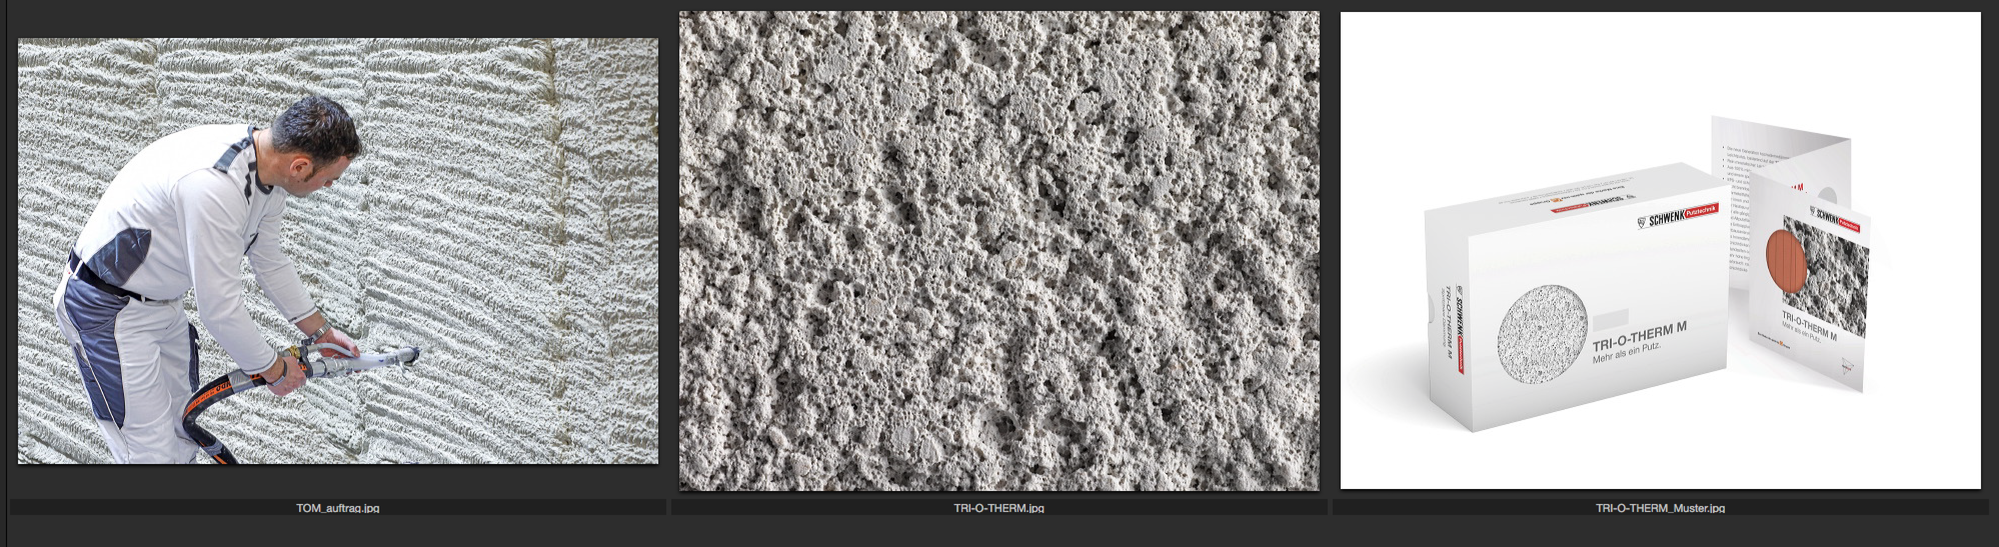
Bildunterschriften:
TOM_auftrag.jpg
TRI-O-THERM M besticht auf der Baustelle durch seine leichte Verarbeitbar- und hohe Ergiebigkeit. Foto: Schwenk Putztechnik

TRI-O-THERM.jpg und TRI-O-THERM_Muster.jpg
Leichtputz mit hoch wärmedämmenden Eigenschaften: TRI-O-THERM M von der Schwenk Putztechnik. Foto. Schwenk Putztechnik

